附件2
心力衰竭分级诊疗服务技术方案

心力衰竭（心衰）是多种原因导致心脏结构和/或功能的异常改变，使心室收缩和/或舒张功能发生障碍，从而引起的一组复杂临床综合征，主要表现为呼吸困难、疲乏和液体潴留（肺淤血、体循环淤血及外周水肿）等。心衰死亡率和再住院率高，严重影响患者的生活质量，是心血管病患者住院和死亡的常见原因，给家庭和社会带来沉重负担。对心衰患者早期发现、准确诊断、综合干预和长期管理，能够延缓疾病的进展，改善患者的生存质量，降低住院率和死亡率。本方案适用于病情稳定、生命体征平稳的心衰患者。
一、我国心衰的现状
2003年流行病学调查显示，我国成人心衰患病率为0.9%，并随年龄显著上升，65-74岁年龄组的心衰患病率为1.3%。心衰患者死亡率和再入院率高，5年死亡率仍接近50%。目前，我国心衰漏诊、误诊率较高，治疗有待进一步规范。通过推进分级诊疗制度建设，为心衰患者提供连续性诊疗服务，对于保障患者健康权益具有重要意义。
二、心衰分级诊疗服务目标、路径与双向转诊标准
（一）目标。引导医疗机构落实功能定位，充分发挥团队服务作用，规范心衰患者临床诊疗行为，为患者提供连续性诊疗服务，改善心衰患者预后，减轻家庭和社会负担。
（二）医疗机构功能定位。
1.三级医院。主要提供新发心衰、急性心衰、疑难危重心衰的诊疗服务。收治下级医疗机构转诊患者，对下级医疗机构医护人员进行专业培训和技术指导；通过医联体、远程医疗等形式，共同管理心衰患者，为疑难病例提供会诊并协助制订治疗方案，开展心衰诊治的质控管理。
2.二级医院。负责病情相对稳定的心衰患者的诊疗服务，为心衰患者提供规范的病情评估与监测、药物治疗、心脏康复。对超出自身诊疗能力的患者转诊至上级医疗机构；接收三级医院转诊的急性心衰恢复期患者、重症心衰病情稳定期患者、诊断和治疗方案已明确的新发心衰患者；与基层医疗卫生机构共同管理慢性心衰患者。
鼓励有条件的二级以上医院开展心衰中心建设，形成心衰疾病诊治网络体系，为心衰患者提供诊断、治疗、康复、护理等连续性诊疗服务。
3.基层医疗卫生机构。负责心衰防治宣教，高危及疑似患者识别、稳定期治疗、康复和长期随访。应当将疑似患者及时转诊到二级以上医院，同时启动随访管理和双向转诊机制。
慢性病医疗机构可根据自身的功能定位，为终末期心衰患者等提供护理、安宁疗护等服务。
（三）分级诊疗路径（图1）。
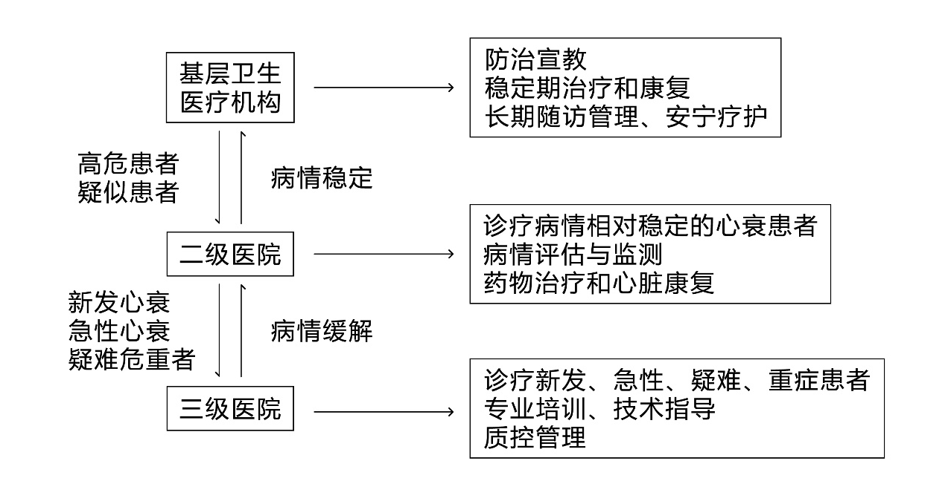
图1.心衰分级诊疗路径

（四）双向转诊标准。
1.基层医疗卫生机构上转至二级以上医院的标准。
（1）社区初诊或怀疑心衰的患者。
（2）社区管理的慢性稳定性心衰患者病情加重，经常规治疗不能缓解，出现以下情况之一，应当及时转至二级以上医院救治：
①出现心衰症状体征加重，如呼吸困难、水肿加重；
②利钠肽等心衰生物标志物水平明显升高；
③原有心脏疾病加重，如冠心病患者出现心绞痛加重等；
④出现新的疾病，如肺部感染、电解质紊乱、心律失常、肾功能恶化、血栓栓塞等。
（3）诊断明确、病情平稳的心衰患者每半年应当由专科医师进行一次全面评估，对治疗方案进行评估和优化。
（4）对具有中医药治疗需求的心衰患者，出现以下情况之一的，应当转诊：
①基层医疗卫生机构不能提供心衰中医辨证治疗服务时。
②经中医辨证治疗临床症状控制不佳或出现急性加重者。
2.二级医院上转至三级医院的标准。
对疑难危重的心衰患者，出现以下任一情况，应当及时上转至三级医院救治：
①经二级医院积极治疗后生命体征不稳定；
②严重心律失常；
③严重合并症（如呼吸衰竭、肝肾功能衰竭、严重电解质紊乱等）；
④需要进一步调整治疗方案；需要有创检查及治疗，包括血运重建、心脏手术、植入心脏复律除颤器(implantable cardioverter defibrillator, ICD)、心脏再同步治疗（Cardiac Resynchronization Therapy, CRT）等；
⑤新发且需明确病因和治疗方案的心衰患者。
3.三级医院下转至二级医院的标准。
（1）急性心衰恢复期，血流动力学平稳并启动慢性心衰的治疗方案。
（2）诊断和治疗方案已明确的慢性心衰患者，需要调整用药剂量和监测病情。
4.二级以上医院转至基层医疗卫生机构的标准。
（1）诊断明确、治疗方案确定、合并症控制良好的心衰稳定期患者及终末期心衰患者(安宁疗护)。
（2）诊断明确，已确定中医辨证治疗方案，病情稳定的患者。
三、心衰患者的筛查、诊断、评估
（一）心衰的筛查。
1.重点人群筛查：具有心衰高危因素的患者，如合并有高血压、冠心病、糖尿病、肥胖、代谢综合征，有使用心脏毒性药物史、酗酒史、风湿热史，心肌病家族史等，以及已有心脏结构改变的心血管疾病患者，如左心室肥厚、陈旧性心肌梗死、无症状心脏瓣膜病等。
2.筛查内容：应当注意有无心衰的症状和体征，主要表现为运动耐量下降（呼吸困难、疲乏）和液体潴留（肺淤血、体循环淤血及外周水肿）。注意有无心电图和胸片的异常，对疑似心衰的患者使用利钠肽和胸片进行筛查，必要时行超声心动图明确有无心脏结构和功能的改变。
（二）心衰诊断和评估。
心衰的诊断和评估依赖于病史、体格检查、实验室检查、心脏影像学检查和功能检查。
1.病史采集。
（1）现病史：发病时间，症状及治疗情况。重点询问有无呼吸困难、疲乏、运动耐量下降、水肿等，以及症状出现的时间、程度、诱因、加重缓解的因素；是否有其他伴随症状。
（2）既往史：有无心脏基础疾病、心血管危险因素、合并疾病、全身性疾病、近期病毒感染或呼吸道感染史、胸部放射治疗等病史。
（3）个人史：是否有吸烟、酗酒、心脏毒性药物（如某些抗肿瘤药）使用史、吸毒史。
（4）家族史：询问心衰、心肌病、猝死等家族史。
（5）社会心理因素：了解家庭、工作、个人心理、文化程度等。
2.体格检查。
应当进行全面查体，重点检查生命体征（血压、心率、呼吸频率）、心脏检查（注意心界、心尖搏动、心率、心律、心音、第三心音、P2亢进、心脏杂音）、肺部检查（呼吸音、干湿啰音、胸水）、容量负荷（颈静脉充盈及肝颈静脉回流征、肝脏大小、水肿、体重）。
3.辅助检查。根据患者病情需要及医疗机构实际情况，科学选择相应的检查项目，分为基本项目和选择项目。
（1）基本项目：包括血尿常规、血电解质、血糖、糖化血红蛋白、肾功能、肝功能、血脂、甲状腺功能、血浆利钠肽（BNP 或NT-proBNP）、胸片、心电图、超声心动图。
（2）选择项目：为明确病因和病情评估而进行的特殊检查，包括心肌损伤标记物（如肌钙蛋白）、D-二聚体、血清铁、铁蛋白、总铁结合力、心脏核磁共振、冠状动脉造影或冠状动脉CT造影、动态心电图、动态血压检测、负荷超声心动图或经食道超声心动图、核素心室造影及核素心肌灌注和（或）代谢显像、6分钟步行试验、心肺运动试验、有创性血流动力学检查及心脏右心导管检查、心肌活检、生活质量评分等。
4.慢性心衰的分类、分级、诊断标准、诊断流程。
（1）心衰的分类。根据左室射血分数（LVEF）水平，将心衰分为射血分数降低的心衰（heart failure with reduced ejection fractions，HFrEF）、射血分数保留的心衰（heart failure with preserved ejection fractions，HFpEF）和射血分数中间值的心衰（heart failure with midrange EF, HFmrEF），其诊断标准见表1。根据心衰发生的时间、速度，将心衰分为慢性心衰和急性心衰。多数急性心衰患者经住院治疗后症状部分缓解或转入慢性心衰，而慢性心衰患者常因急性加重而需要住院治疗。
表1 心衰的分类和诊断标准
HFrEF | HFmrEF | HFpEF
症状±体征 | 症状±体征 | 症状±体征
LVEF<40% | LVEF 40%～49% | LVEF≥50%
 | 1.利钠肽水平升高  2.符合以下至少一条标准：  ①左心室肥厚和/或左心房扩大； ②舒张功能障碍。 | 1.利钠肽水平升高  2.符合以下至少一条标准：  ①左心室肥厚和/或左心房扩大； ②舒张功能障碍。
注：利钠肽水平升高指BNP＞35 pg/ml和/或NT-proBNP＞125 pg/ml。
（2）心功能分级。纽约心脏学会（New York heart association, NYHA）的心功能分级是常用的心功能评估方法（表2）。6分钟步行试验可用于评估患者的运动耐量。6分钟步行距离小于150米为重度心衰，150-450米为中度心衰，大于450米为轻度心衰。
表2 NYHA心功能分级
分级 | 症状
I | 活动不受限。日常体力活动不引起明显的气促、疲乏或心悸。
II | 活动轻度受限。休息时无症状，日常活动可引起明显的气促、疲乏或心悸。
III | 活动明显受限。休息时可无症状，轻于日常活动即引起显著的气促、疲乏、心悸。
IV | 休息时也有症状，任何体力活动均会引起不适。如无需静脉给药，可在室内或床边活动者为Ⅳa级；不能下床并需静脉给药支持者为Ⅳb级。

（3）慢性心衰的诊断流程及内容：诊断内容包括心衰的分类、病因、诱因、心功能分级、分期、严重程度、并发症、合并症。
（三）合并症评估（二级以上医院完成）。
常见合并症包括心血管疾病(冠心病、房颤/房扑、心脏瓣膜病变、高血压、血脂异常、脑血管疾病)和非心血管疾病（慢性肺疾病、糖尿病、慢性肾脏病、贫血、缺铁、甲状腺功能异常、睡眠呼吸障碍、高尿酸血症、痛风），需要尽早识别并诊断和评估，判断其与心衰预后的相关性，进行合理转诊或遵循相关指南进行治疗。

异常
分类
HFrEF HFmrEF HFpEF
具有可疑心衰症状和/或体征的患者
病史
- 冠心病/高血压病史
- 心衰高危因素
- 利尿剂使用
- 端坐呼吸/夜间阵发性呼吸困难
体格检查
- 肺部啰音
- 双下肢水肿
- 心脏杂音
- 颈静脉充盈
- 心尖搏动侧移或弥散
超声心动图
心脏结构和/或功能异常
利钠肽水平
NT-proBNP ≥125pg/ml
或BNP ≥35pg/ml
心衰可能性小
考虑其他疾病
是
是
否
否
否
是
是
查找病因
合并症评估
开始治疗

肺淤血 、肺水肿、心脏扩大
心电图 胸片

图2. 慢性心衰的诊断流程
（引自中国心力衰竭诊断和治疗指南,2018,中华心血管病杂志,2018,46(10):760-790）

四、慢性心衰的治疗
（一）治疗目标。改善临床症状、提高生活质量，减少再住院次数，降低疾病死亡率。
（二）一般治疗。
1.去除诱发因素。包括各种感染（尤其上呼吸道和肺部感染）、肺栓塞、心律失常、电解质紊乱和酸碱失衡、贫血、肾功能损害、过量摄盐、过度静脉补液以及应用损害心肌或心功能的药物等，应当及时处理或纠正。
2.生活方式干预。
（1）限钠：心衰急性发作伴有容量负荷过重的患者，要限制钠摄入＜2克/天。限钠（＜3 g/d)对控制心功能Ⅲ～Ⅳ级心衰患者的淤血症状和体征有帮助。一般不主张严格限制钠摄入和对轻度或稳定期心衰患者限钠。
（2）限水：严重心衰患者液体摄入量限制在1.5～2.0升/天，有助于减轻症状。严重低钠血症（血钠＜130 mmol/L）患者液体摄入量应当＜2升/天。
（3）营养和饮食：宜低脂饮食。严重心衰伴明显消瘦（心脏恶病质）者，应当给予营养支持。
（4）戒烟、限酒。对怀疑有酒精性心肌病的患者应当戒酒。
（5）休息和适度运动。
3.氧疗。适用于低氧血症患者，指端血氧饱和度（SaO₂）＜90%的患者应当尽早采用氧疗。
4.心理和精神治疗。关注心衰患者心理状态，给予心理指导和干预。
5.运动康复治疗。推荐稳定的慢性心衰患者进行有规律的有氧运动。
（三）药物和介入治疗。根据患者的分类，给予相应的药物和介入治疗方案。
1.慢性射血分数下降的心衰（HFrEF）的治疗。
初诊HFrEF患者的治疗流程见图3。应当根据用药指征(表3)合理选择药物及剂量，以使患者最大获益，治疗中应当注意监测患者症状、体征、肾功能和电解质等。
（1）药物治疗：
①利尿剂：襻利尿剂、噻嗪类利尿剂、保钾利尿剂、血管加压素V₂受体拮抗剂；
②肾素-血管紧张素系统抑制剂：血管紧张素转换酶抑制剂、血管紧张素受体拮抗剂、血管紧张素受体脑啡肽酶抑制剂；
③β受体阻滞剂：琥珀酸美托洛尔、比索洛尔、卡维地洛、酒石酸美托洛尔；
④醛固酮受体拮抗剂：安体舒通、依普利酮；
⑤If通道抑制剂：伊伐布雷定；
⑥洋地黄类药物；
⑦中医中药治疗；
⑧其他药物：硝酸酯类、曲美他嗪、辅酶Q10等。
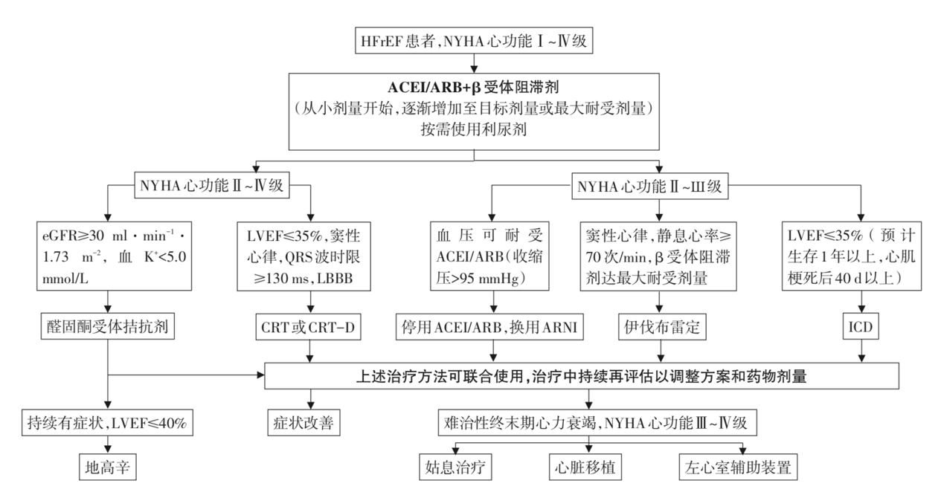注：HFrEF：射血分数降低的心衰，NYHA：纽约心脏协会，ACEI：血管紧张素转化酶抑制剂，ARB：血管紧张素受体拮抗剂，eGFR：估算的肾小球滤过率，ARNI：血管紧张素受体脑啡肽酶抑制剂，LVEF：左心室射血分数，LBBB：左束支传导阻滞，CRT：心脏再同步治疗，CRT-D：具有心脏转复除颤功能的CRT，ICD：植入式心律转复除颤器。
图3慢性HFrEF患者的治疗流程

表3 慢性HFrEF患者药物治疗推荐
药物 | 推荐 | 推荐类别 | 证据水平
利尿剂 | 有液体潴留证据的心衰患者均应使用利尿剂 | Ⅰ | C
ACEI | 所有HFrEF患者均应使用，除非有禁忌证或不能耐受 | Ⅰ | A
β受体阻滞剂 | 病情相对稳定的HFrEF患者均应使用，除非有禁忌证或不能耐受 | Ⅰ | A
醛固酮受体拮抗剂 | LVEF≤35%、使用ACEI/ARB/ARNI和β受体阻滞剂后仍有症状的慢性HFrEF患者 | Ⅰ | A
 | 急性心肌梗死后LVEF≤40%，有心衰症状或合并糖尿病的患者 | Ⅰ | B
ARB | 不能耐受ACEI的HFrEF患者推荐用ARB | Ⅰ | A
ARNI | 对于NYHA心功能Ⅱ～Ⅲ级，有症状的HFrEF患者，若能够耐受ACEI/ARB，推荐以ARNI替代ACEI/ARB，以进一步减少心衰的发病率及死亡率 | Ⅰ | B
伊伐布雷定 | LVEF≤35%的窦性心律患者，已使用ACEl/ARB/ARNI、β受体阻滞剂、醛固酮受体拮抗剂，β受体阻滞剂已达到目标剂量或最大耐受剂量，心率仍≥70次/min | Ⅱa | B
 | 窦性心律，心率≥70次/min，对β受体阻滞剂禁忌或不能耐受的HFrEF患者 | Ⅱa | C
地高辛 | 应用利尿剂、ACEI/ARB/ARNI、β受体阻滞剂、醛固酮受体拮抗剂后，仍持续有症状的HFrEF患者 | Ⅱa | B
（引自中国心力衰竭诊断和治疗指南,2018,中华心血管病杂志,2018,46(10):760-790）

（2）心脏植入型电子器械治疗。
心脏再同步治疗（Cardiac Resynchronization Therapy,CRT），用于纠正心衰患者的心脏失同步，包括双心室起搏和希氏束起搏。植入式心脏复律除颤器(implantable cardioverter defibrillator,ICD)，用于心脏性猝死的一级或二级预防。
2.慢性射血分数保留的心衰（HFpEF）治疗。对于有症状的HFpEF患者治疗主要针对症状、心血管基础疾病和并存疾病、心血管疾病危险因素，采取综合性治疗手段。
（1）利尿剂；
（2）醛固酮受体拮抗剂；
（3）高血压：使血压控制至130/80mmHg以下，优选血管紧张素转换酶抑制剂/血管紧张素受体拮抗剂、β受体阻滞剂；
（4）冠心病：经规范的药物治疗后仍有心绞痛症状或存在心肌缺血，应考虑行冠状动脉血运重建术；
（5）房颤：预防血栓栓塞、节律、室率控制；
（6）糖尿病：控制血糖。
五、急性心衰的治疗
包括新发心衰和慢性心衰急性失代偿。急性心衰病情危重，常危及生命，需要紧急入院并进行救治，尽量缩短明确诊断、开始治疗的时间。
（一）治疗原则和目标。维持循环和呼吸功能，纠正急性心衰病因和诱因。改善急性心衰症状，保护脏器功能，改善生活质量和远期预后。
（二）治疗。
1.基层医疗卫生机构。及时识别并转诊急性心衰患者，并在转诊过程中给予初始无创监测评估（包括血氧饱和度、血压、呼吸及持续心电监测）和基本治疗、生命支持。
2.二级以上医院。
（1）急性心衰患者需入住心衰病房，进行全面的临床评估、无创监测和必要的有创血流动力学监测；
（2）一般处理：吸氧、镇静；
（3）利尿剂：静脉使用襻利尿剂、血管加压素V₂受体拮抗剂；
（4）血管扩张药物：硝酸酯类、硝普钠、重组人利钠肽、α受体拮抗剂；
（5）正性肌力药物：多巴酚丁胺、多巴胺、磷酸二酯酶抑制剂、钙离子增敏剂、洋地黄类；
（6）血管收缩药物：多巴胺、去甲肾上腺素、肾上腺素；
（7）迅速识别威胁生命的临床情况或诱因（急性冠脉综合症、高血压急症、心律失常、急性机械并发症、急性肺栓塞），并给予针对性治疗；
（8）抗凝治疗：肝素类、华法林、新型口服抗凝药；
（9）呼吸和循环支持：重症患者需要行主动脉内球囊反搏（intra-aortic ballon pump，IABP）、无创呼吸机辅助通气、气道插管和人工机械通气、超滤、肾脏替代治疗、体外膜肺氧合装置（ECMO）、心室辅助装置。主要在有经验的三级医院开展，要严格评估适应证和禁忌证。
（10）病情缓解后可转至二级医院进行后续的慢性心衰的治疗和长期的随访管理。
（三）急性心衰的治疗流程（图4）。
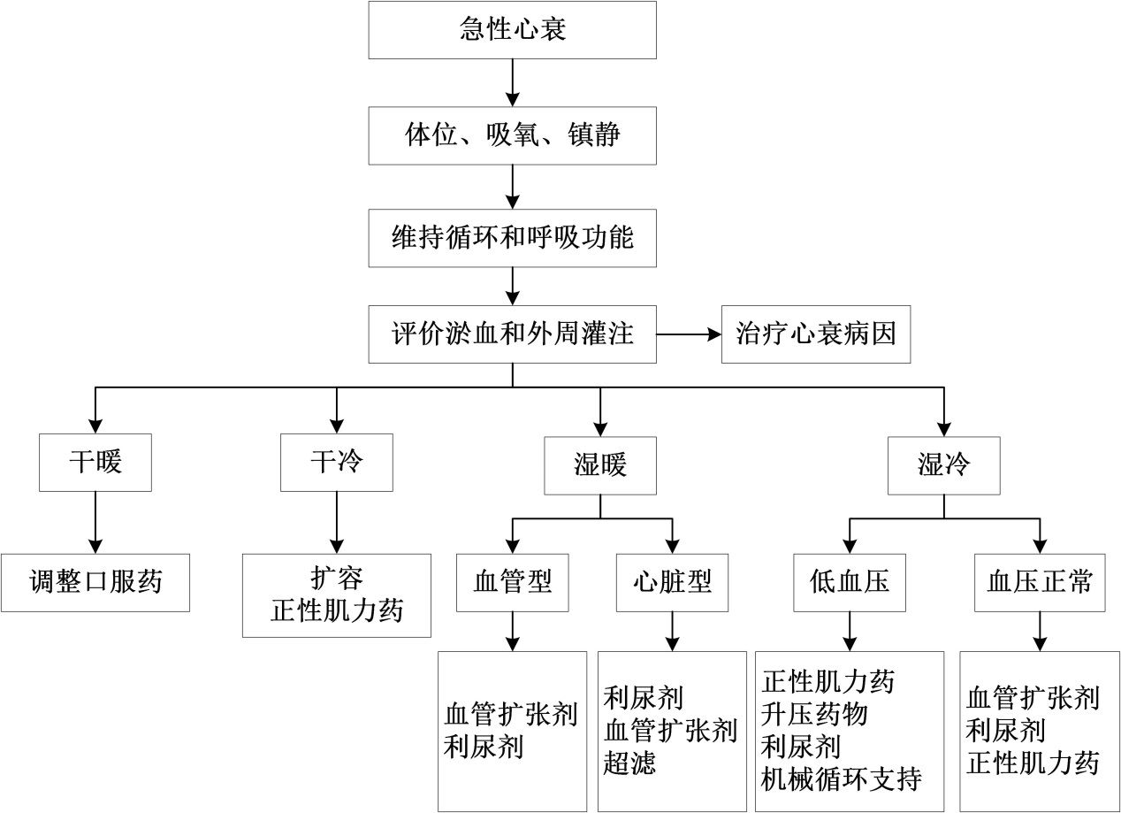
图4.急性心衰治疗流程
（引自中国心力衰竭诊断和治疗指南,2018,中华心血管病杂志,2018,46(10):760-790）
注：①“干暖”：最轻的状态，机体容量状态和外周组织灌注尚可，只要调整口服药物即可。②“干冷”：机体处于低血容量状态、出现外周组织低灌注，首先适当扩容，如低灌注仍无法纠正可给予正性肌力药物。③“湿暖”：分为血管型和心脏型两种，前者由于液体血管内再分布引起，高血压为主要表现，首选血管扩张剂，其次为利尿剂；后者由于液体潴留引起，淤血为主要表现，首选利尿剂，其次为血管扩张剂，如利尿剂抵抗可行超滤治疗。④“湿冷”：最危重的状态，提示机体容量负荷重且外周组织灌注差，如收缩压≥90 mmHg，则给予血管扩张剂、利尿剂，若治疗效果欠佳可考虑使用正性肌力药物；如收缩压＜90 mmHg，则首选正性肌力药物，若无效可考虑使用血管收缩剂，当低灌注纠正后再使用利尿剂。对药物治疗无反应的患者，可行机械循环支持治疗。
六、心衰的中医辨证论治
遵循中医药“四诊合参”的原则，采集患者的病史、症状与体征、舌脉诊等信息，综合评估患者病情，参照国家中医药局印发的《心衰病（慢性心力衰竭）中医诊疗方案（2017年版）》，把握心衰基本病机进行中医辨证治疗。
（一）中药辨证论治。
1.慢性心衰
（1）气虚血瘀证
治法：益气活血
推荐方药：保元汤合血府逐瘀汤加减。
（2）气阴两虚血瘀证
治法：益气养阴、活血化瘀
推荐方药：生脉散合血府逐瘀汤加减。
（3）阳气亏虚血瘀证
治法：温阳益气、活血化瘀、
推荐方药：真武汤合血府逐瘀汤加减。
2.急性心衰
（1）阳虚水泛证
治法：温阳利水，泻肺平喘
推荐方药：真武汤合葶苈大枣泻肺汤加减。
（2）阳虚喘脱证
治法：回阳固脱
推荐方药：参附龙牡汤加味。
（3）痰浊壅肺证
治法：宣肺化痰，蠲饮平喘
推荐方药：三子养亲汤合真武汤加减。
（二）其他中医特色疗法。
1.中药泡洗技术
2.灸法
3.穴位贴敷
七、心衰患者的管理
心衰患者需要多学科合作的全程管理，涉及院前、院中、院后多个环节，包括急性期的救治、慢性心衰规范化治疗的启动和优化、合并症的诊治、长期随访、运动康复、生活方式干预、健康教育、患者自我管理、精神心理支持、社会支持等。
（一）心衰管理目的。控制心衰发作次数，改善临床状态，减少再住院，降低死亡率。
（二）患者管理。
1.成立心衰管理团队：由心脏专科医师、全科医生、护士、药师、心理及康复治疗师、营养师等组成。
2.建立心衰随访制度及医疗健康档案。
3.根据患者病情和危险分层制定出院计划和随访方案。在二级以上医院出院的心衰患者随访安排流程见图5，包括出院前进行评估和门诊随访管理中的再评估。心衰住院患者出院后2～3个月内死亡率和再住院率高达15%和30%，称为心衰的“易损期”。降低易损期不良事件的关键环节是优化慢性心衰的治疗，应适当增加随访频率至2周1次，病情稳定后改为1～2月1次。根据实际情况采取门诊就诊随访、社区上门随访、电话随访等方式随访。
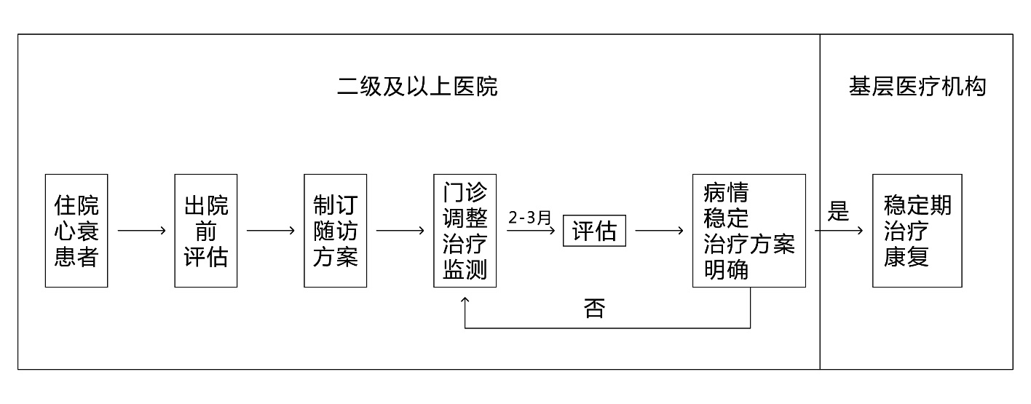
图5出院心衰患者的随访流程
4.随访内容。
（1）监测症状、心功能分级、血压、心率、心律、体重、肝肾功能和电解质；
（2）神经内分泌拮抗剂是否达到治疗的最大耐受剂量或目标剂量；
（3）调整利尿剂及洋地黄的剂量；
（4）经过3～6个月优化的药物治疗后，是否有ICD和CRT的指征；
（5）治疗原发病及合并症；
（6）评估治疗依从性和药物不良反应；
（7）必要时行生物标志物（如BNP或NT-proBNP）、胸片、超声心动图、动态心电图等，通常在规范化治疗3月后、临床状况发生变化、每6个月一次的病情评估时进行；
（8）患者心理状态的评估（建议使用心理评估量表）。
5.患者教育。
（1）提高患者的依从性和自我管理能力；
（2）了解心衰的基础知识、饮食指导、生活方式、监测体重、出入量、血压、心率、血脂、血糖、肾功能、电解质、随访安排、用药情况指导、症状自我评估及处理、运动康复指导、心理和精神指导、预防感染、家庭成员心肺复苏训练等。
（3）了解心衰中医防治的基本知识。
6.自我管理指标。
（1）NYHA心功能分级知晓率；
（2）心衰的常见诱因及如何防范知晓率；
（3）血压、心率的测量方法知晓率；
（4）体重监测及容量负荷管理目标知晓率；
（5）指南推荐药物的治疗作用及副作用知晓率；
（6）常见合并症的管理知晓率；
（7）患者就医依从性、医嘱执行率。
7.安宁疗护。针对终末期心衰患者提供姑息治疗和临终关怀，为患者提供情绪和精神支持。
8.心衰专病医生或心血管专科医生应当与患者定期进行病情的讨论，评估当前的治疗方案和预后，制订后续治疗方案。病情稳定、治疗方案明确的慢性心衰患者可在社区或基层医疗卫生机构进行随访管理。
（三）中医健康管理。
1.中医健康状态评估，体质辨识或辨证。
2.生活质量测评。
3.运动调养：指导患者选择个性化运动方式（如散步、导引、太极拳、八段锦、五禽戏等），合理控制运动量、运动时间和运动频率。
4.生活指导：慎起居、适寒温、节饮食、勿过劳。
5.辨证施膳：根据证候分型、体质辨识和食物性味归经等综合评估给予膳食指导。
6.情志调理。
八、心衰的预防
对患者进行临床评估以识别心衰危险因素，通过控制心衰危险因素、治疗无症状的左心室收缩功能异常等，有助于延缓或预防心衰的发生。
（一）对心衰危险因素进行干预。
1．控制血压。
2．防治血脂异常。
3．积极治疗糖尿病。
4．生活方式干预，戒烟限酒、避免体重超重。
5．积极参加体育锻炼。
6．高危人群（高血压、糖尿病等患者）中行利钠肽筛查。
（二）对无症状性左心室收缩功能障碍患者进行干预。
使用血管紧张素转换酶抑制剂、β受体阻滞剂，对于不能耐受血管紧张素转换酶抑制剂的患者，推荐血管紧张素受体拮抗剂。
（三）对心衰患者的基础疾病，采用中医药方法进行干预。
九、心衰患者管理质控指标
（一）二级以上医院心衰患者管理质控指标。
1.超声心动图诊断使用率、生物标志物（如BNP或NT-ProBNP等）诊断使用率。
2.出院前HFrEF 患者中ACEI/ARB/ARNI使用率、β受体阻滞剂使用率、醛固酮受体拮抗剂合理使用情况。
3.院内死亡率、出院后30天死亡率、30天再入院率、1年再入院率、1年死亡率。
4. 制定出院后随访计划、出院后1周电话随访率、门诊随访率（1月、3月、6月、9月、1年）。
5.HFrEF 患者ACEI/ARB/ARNI、β受体阻滞剂达标率。
（二）基层医疗卫生机构心衰患者管理质控指标。
1.HFrEF 患者中ACEI/ARB/ARNI使用率、β受体阻滞剂使用率、有适应证患者中醛固酮受体拮抗剂使用率。
2.心衰患者自我管理宣教率。
3.高危及疑似心衰患者的转出率。

